주차 | 32주차 |  | 기간 | 2025.04.05 ~  2026.04.12 | 지도교수 | (서명)
개발 내용 | 1. 코일 작업  2. ui 작업  3. 아이콘 작업  4. 흡수용 큐브 개발  5. 기타 개발 및 버그 수정
상세 내용 | 1. 코일 작업  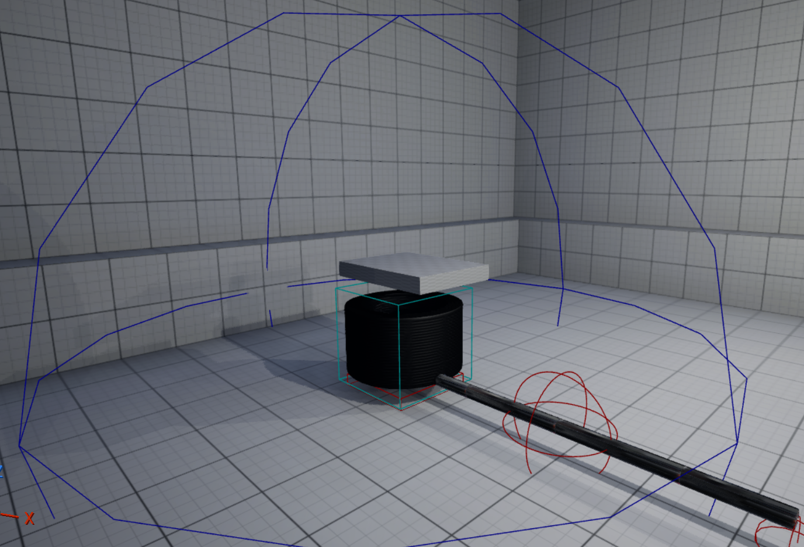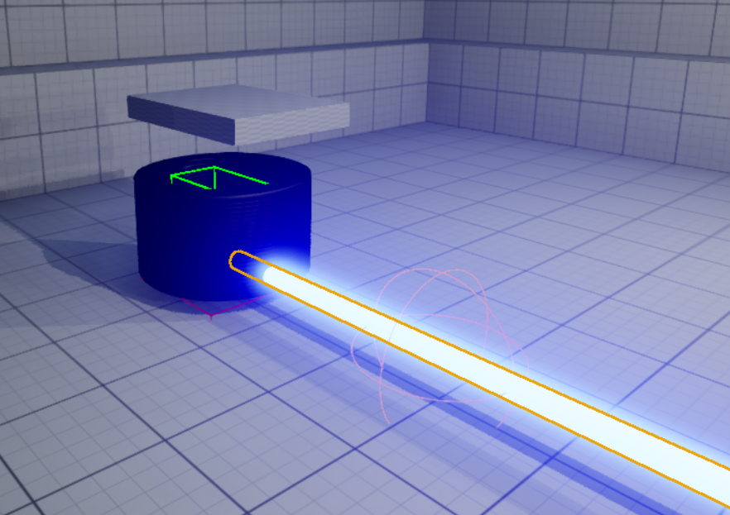  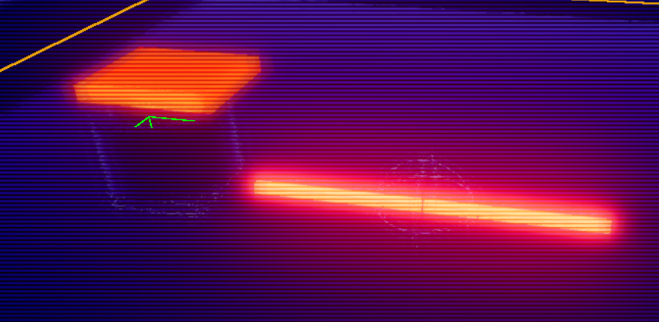  코일에 자석을 넣으면 감지해서 진동하고, 자석이 많을수록 더 강하게 반응하도록 만들었습니다. 감지된 자석은 코일 중심으로 끌려오고, 바닥에 충돌판을 넣어서 자석이 빠지지 않게 했습니다.  F키로 코일을 켜고 끌 수 있게 했고, 끄면 진동과 자기장이 전부 멈춥니다. 코일이 진동하면 실제 물리 공식을 기반으로 전기가 생산되고, 그 전기가 전선을 통해 전달되도록 연결했습니다.  코일 위에 철판을 올리면 가열되는 인덕션 기능도 추가했고, 열화상 카메라로 온도 변화를 확인할 수 있게 했습니다.  2. ui 작업  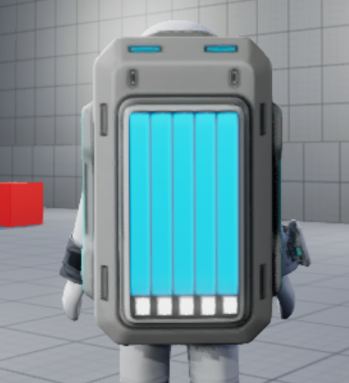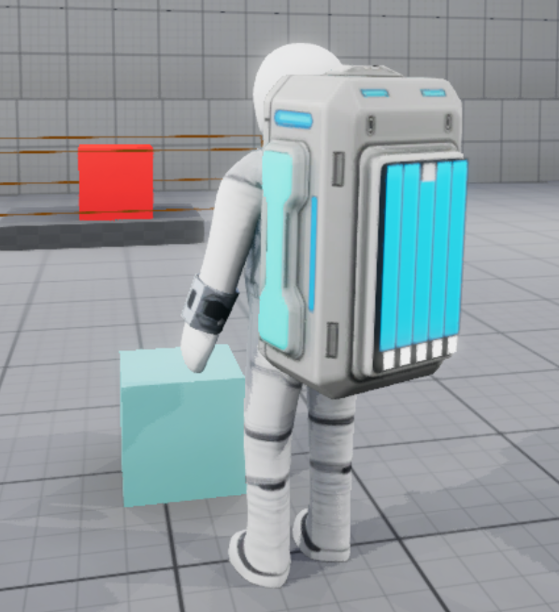  (블록 머터리얼을 바꿔서 ui 중앙에 있는 얼음 속성 머터리얼 게이지가 줄었습니다)  기존의 래디얼 메뉴 UI(이미지는 3번에서 나옵니다)를 개선해서 마우스 방향에 따라 5개 세그먼트(72°씩) 중 하나가 하이라이트되도록 구현했습니다. 머티리얼에서는 균일한 크기의 파란색 영역이 표시되도록 만들었습니다.  E키를 누르면 애니메이션 재생 후 메뉴가 열리고, 좌클릭으로 선택을 확정하면 대상 오브젝트의 재질이 변경됩니다. 선택 시 해당 재질의 게이지가 소모되도록 연결했습니다.  백팩 뒷면에 위젯을 부착해 게이지 정보를 표시하도록 했습니다.  3. 아이콘 작업  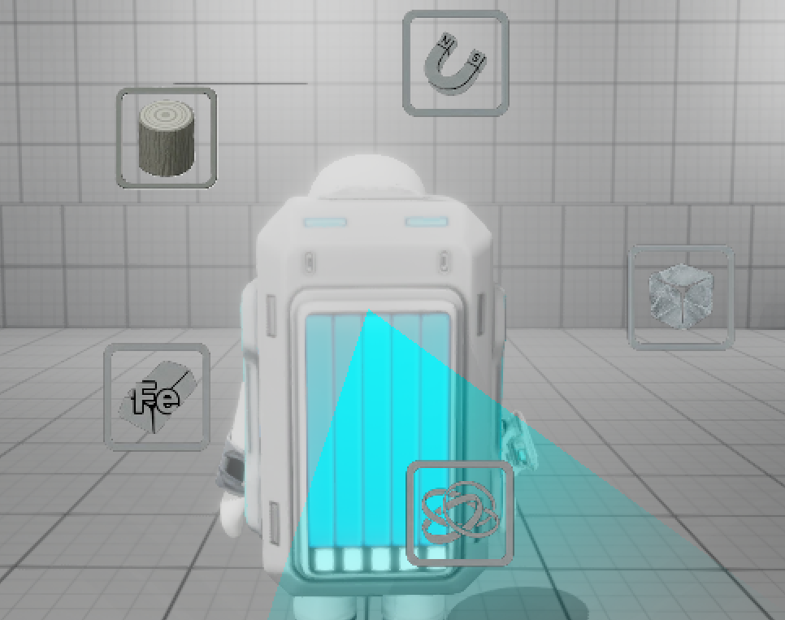  모델러가 만들어준 아이콘을 래디얼 메뉴의 각 세그먼트 위치에 배치했습니다. 나무, 자석, 철, 고무, 얼음 총 5개의 재질 아이콘이 표시되며, 현재 배경과의 대비가 부족해 가시성이 떨어지는 문제가 있어 개선 작업 중입니다.  4. 흡수용 큐브 개발  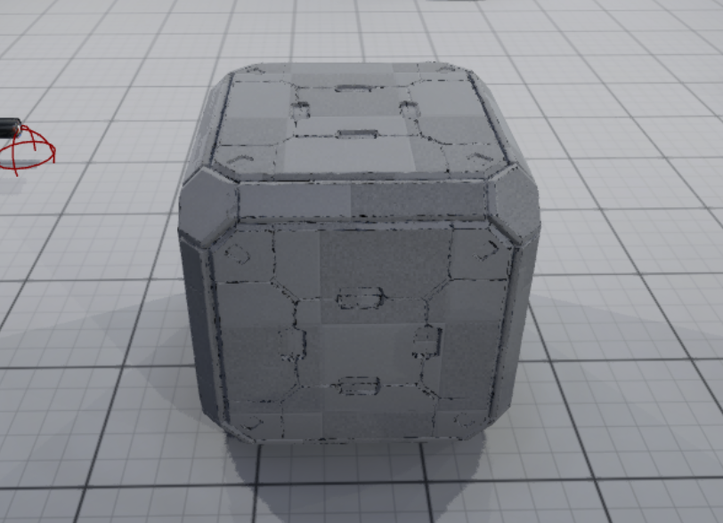  재질 게이지를 충전하기 위한 흡수 큐브 액터의 기초 구조를 작성했습니다. 기존에는 큐브를 들거나 부수면 5개 게이지가 동시에 충전되는 방식으로 개발했지만,  기획회의를 거치면서 스택 형식으로 변경하기로 했습니다. 큐브 1개를 흡수할 때마다 재질 변환 1회 사용권이 쌓이는 구조로 바꾸기로 했습니다.  그래서 현재 스택 형식으로 코드를 바꾸고 있습니다.  5. 기타 개발 및 버그 수정  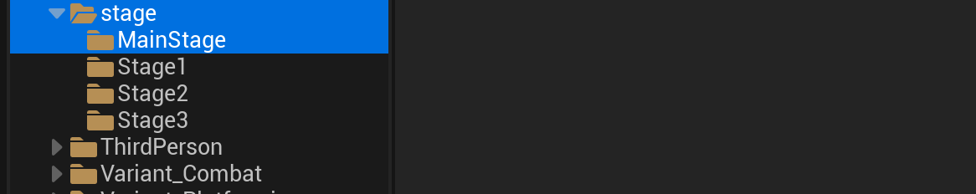    스테이지가 어떻게 진행 될 지 윤곽이 잡히고 있어서 맵 위치나 이름 등 새롭게 맵을 조정했습니다.  버그 수정  코일에 자석을 넣으면 코일이 왔다갔다 하는 상황에서 자석이 중력을 무시하고 튀어오르는 버그가 있어 튀어오르지 않게 수정했습니다.  https://youtu.be/Fr2gcEr9omo  영상에서는 현재 인덕션에 대해 철판의 온도 상승, 전기 상호작용, 개선된 UI와 아이콘, 현재 개발중인 흡수용 큐브를 확인 하실 수 있습니다.  영상 설명)  영상 시작부터는 코일이 왔다 갔다 하면서 전기와 온도가 생성 되는 것을 열화상 카메라 및 전기 머터리얼로 확인 하실 수 있습니다.  33초 이후에는 머터리얼을 바꾸면서 캐릭터가 매고 있는 가방에 있는 게이지 UI가 줄어드는 것을 확인 하실 수 있습니다.
다음주차 | 30주차 | 다음기간 |  |  | 2026.03.23 ~  2026.03.30
다음 주 할 일 | 1. c++ 개발  2. 열화상 카메라 개선
지도 교수의
피드백

